

ฐานข้อมูล
องค์การบริหารส่วนตำบลพรหมนิมิต
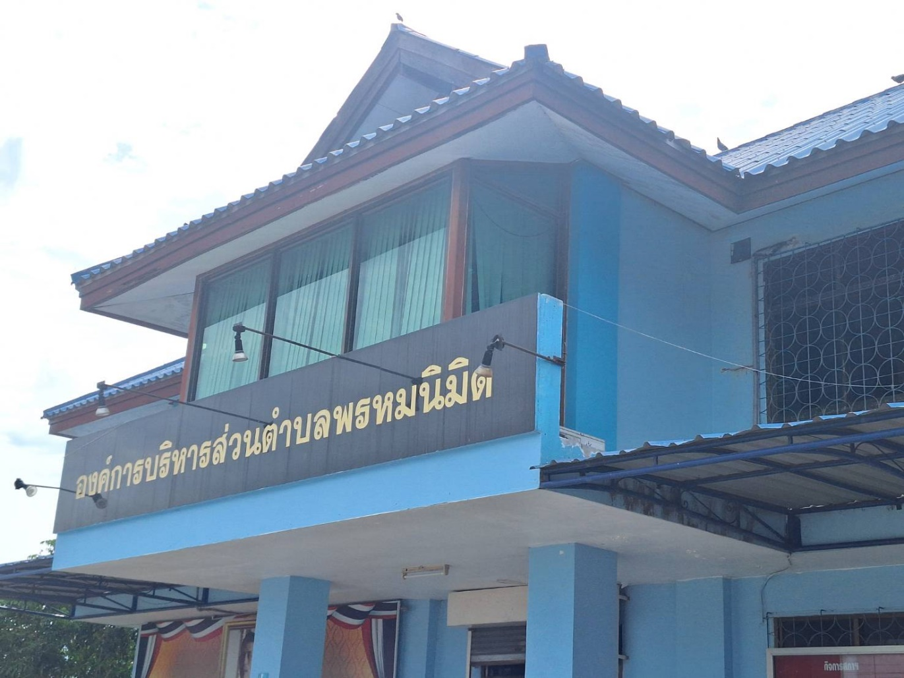

ตำบลพรหมนิมิต อำเภอตาคลี จังหวัดนครสวรรค์

ส่วนที่ 1
สภาพทั่วไปและข้อมูลพื้นฐาน

- ด้านกายภาพ
  - ที่ตั้งของหมู่บ้าน/ชุมชน/ตำบล
1.) ที่ตั้งตำบลพรหมนิมิตตั้งอยู่ทางทิศใต้ของอำเภอตาคลี ห่างจากที่ว่าการอำเภอตาคลีเป็นระยะทาง 20 กิโลเมตร ห่างจากจังหวัดนครสวรรค์ เป็นระยะทาง 80 กิโลเมตรการคมนาคมโดยทั่วไปสามารถเดินทาง
2.) เนื้อที่ตำบลพรหมนิมิต มีพื้นที่ทั้งหมด 21.68 ตารางกิโลเมตร หรือเป็นจำนวนเนื้อที่ 14,673 ไร่
ตำบลพรหมนิมิต มีอาณาเขตติดต่อกับตำบลต่างๆ ดังต่อไปนี้
ทิศเหนือ จด กับตำบลตาคลี อำเภอตาคลี จังหวัดนครสวรรค์
ทิศใต้ จด กับตำบลสร้อยทอง อำเภอตาคลี จังหวัดนครสวรรค์
ทิศตะวันออก จด กับตำบลช่องแค อำเภอตาคลี จังหวัดนครสวรรค์
ทิศตะวันตก จด กับตำบลหนองหม้อ อำเภอตาคลี จังหวัดนครสวรรค์
  - ภูมิประเทศ
ตำบลพรหมนิมิตมีพื้นที่เป็นที่ราบลุ่ม เหมาะแก่การทำการเกษตร มีคลองชัยนาทป่าสักไหลผ่านตั้งแต่หัวตำบลถึงท้ายตำบล มีคลองส่งน้ำสำหรับการเกษตร แต่มีน้ำตลอดทั้งปี เหมาะสำหรับการปลูกข้าว และพืชผลทางการเกษตรต่าง ๆ เช่น อ้อย ข้าว โพด มันแกว ถั่ว เป็นต้น
  - ลักษณะภูมิอากาศ
ลักษณะภูมิอากาศขององค์การบริหารส่วนตำบลพรหมนิมิตมีอากาศอบอุ่นอยู่ในเขตมรสุมเขตร้อน แบ่งเป็น 3 ฤดูกาลได้แก่ ฤดูฝน เริ่มในเดือนพฤษภาคมถึงเดือนตุลาคม ฤดูหนาวเริ่มประมาณเดือนพฤศจิกายน ถึงเดือนมกราคม ฤดูร้อน เริ่มประมาณเดือนกุมภาพันธ์ ถึงเดือนเมษายน
  - ลักษณะของดิน
ตำบลพรหมนิมิตมีพื้นที่เป็นดินร่วน เหมาะแก่การเพาะปลูกพืชไร่ เช่น ข้าว อ้อย ข้าวโพดเลี้ยงสัตว์

- ด้านการเมือง/การปกครอง
  - เขตการปกครอง
ตำบลพรหมนิมิตมีแบ่งเขตการปกครองออกเป็น 9 หมู่บ้านดังนี้
หมู่ที่ 1 บ้านบ่อดินขาว หมู่ที่ 7 บ้านโพธิ์คอย
หมู่ที่ 2 บ้านสะพานสาม หมู่ที่ 8 บ้านกกกว้าว
หมู่ที่ 3 บ้านสะพานสอง หมู่ที่ 9 บ้านหนองไก่หล่อ
หมู่ที่ 4 บ้านคลองแปด
หมู่ที่ 5 บ้านหนองหนองโนน
หมู่ที่ 6 บ้านหนองหญ้ารังกา

๒.2 การเลือกตั้ง
องค์การบริหารส่วนตำบลพรหมนิมิต มีการจัดองค์กรการบริหารงานออกเป็น ๒ ส่วน คือ
1. คณะผู้บริหารประกอบด้วย นายกองค์การบริหารส่วนตำบลคนหนึ่งซึ่งมาจากการเลือกตั้งโดยตรงของประชาชน ตามกฎหมายว่าด้วยการเลือกตั้งสมาชิกสภาท้องถิ่นหรือผู้บริหารท้องถิ่น ดำรงตำแหน่งคราวละ ๔ ปี และรองนายกองค์การบริหารส่วนตำบล ไม่เกิน ๒ คน ซึ่งมาจากการแต่งตั้งของนายกองค์การบริหารส่วนตำบล องค์การบริหารส่วนตำบลพรหมนิมิตนายกองค์การบริหารส่วนตำบลพรหมนิมิตได้แต่งตั้งเลขานุการนายกองค์การบริหารส่วนตำบล 1 คน
2. สภาองค์การบริหารส่วนตำบลพรหมนิมิตประกอบด้วยสมาชิกสภาองค์การบริหารส่วนตำบล ซึ่งมาจากการเลือกตั้งโดยตรงของประชาชน ตามกฎหมายว่าด้วยการเลือกตั้งสมาชิกสภาท้องถิ่นหรือผู้บริหารท้องถิ่น สภาองค์การบริหารส่วนตำบลประกอบด้วยสมาชิกจำนวน 9 คน จาก 9 หมู่บ้าน

- ประชากร
  - ข้อมูลเกี่ยวกับจำนวนประชากร
ตำบลพรหมนิมิตมีจำนวนประชากรทั้งสิ้น ๔,936 คน จำแนกเป็นชาย ๒,415 คน จำแนกเป็นหญิง ๒,๕21 คน มีจำนวนครัวเรือน ๑,๓๘๙ หลังคาโดยแยกเป็นรายหมู่บ้านดังนี้

หมู่ที่ | ชื่อหมู่บ้าน | ประชากร(คน) |  |  | จำนวนครัวเรือน
หมู่ที่ | ชื่อหมู่บ้าน | ชาย | หญิง | รวม | จำนวนครัวเรือน
1 | บ้านบ่อดินขาว | 290 | 347 | 637 | 217
2 | บ้านสะพานสาม | 220 | 213 | 433 | 130
3 | บ้านสะพานสอง | 217 | 228 | 445 | 138
4 | บ้านคลองแปด | 335 | 353 | 688 | 213
5 | บ้านหนองโนน | 107 | 120 | 227 | 79
6 | บ้านหนองหญ้ารังกา | 416 | 463 | 879 | 379
7 | บ้านโพธิ์คอย | 168 | 167 | 335 | 117
8 | บ้านกกกว้าว | 399 | 404 | 803 | 249
9 | บ้านหนองไก่หล่อ | 205 | 209 | 414 | 160
รวมทั้งสิ้น |  | 2,357 | 2,504 | 4,861 | 1,682
ตารางที่ 1 แสดงจำนวนประชากรและครัวเรือนของตำบลพรหมนิมิต
(ที่มา : สำนักงานทะเบียนอำเภอตาคลี ณ เดือน กันยายน 2565)

ที่ | หมู่บ้าน | จำนวนประชากรขององค์การบริหารส่วนตำบลพรหมนิมิต  (เปรียบเทียบย้อนหลัง ๕ ปี)
ที่ | หมู่บ้าน | พ.ศ. 25๖1 |  | พ.ศ. 25๖2 |  | พ.ศ. 2563 |  | พ.ศ. 25๖4 |  | พ.ศ. 25๖5 |  | พ.ศ. 25๖6
ที่ | หมู่บ้าน | ชาย | ชาย | ชาย | หญิง | ชาย | หญิง | ชาย | หญิง | ชาย | หญิง | ชาย | หญิง
1 | บ้านบ่อดินขาว | 296 | 296 | 293 | 349 | 295 | 353 | 297 | 354 | 292 | 348 | 290 | 347
2 | บ้านสะพานสาม | 229 | 229 | 225 | 215 | 229 | 211 | 229 | 212 | 220 | 216 | 220 | 213
3 | บ้านสะพานสอง | 226 | 226 | 223 | 235 | 225 | 237 | 227 | 237 | 219 | 229 | 217 | 228
4 | บ้านคลองแปด | 351 | 351 | 351 | 398 | 351 | 373 | 351 | 373 | 337 | 355 | 335 | 353
5 | บ้านหนองโนน | 104 | 104 | 104 | 123 | 103 | 122 | 105 | 123 | 109 | 124 | 107 | 120
6 | บ้านหนองหญ้ารังกา | 429 | 429 | 425 | 470 | 428 | 478 | 429 | 479 | 419 | 467 | 416 | 463
๗ | บ้านโพธิ์คอย | 159 | 159 | 162 | 172 | 159 | 176 | 159 | 177 | 169 | 168 | 168 | 167
๘ | บ้านกกกว้าว | 415 | 415 | 411 | 431 | 414 | 430 | 417 | 431 | 398 | 410 | 399 | 404
๙ | บ้านหนองไก่หล่อ | 235 | 235 | 231 | 230 | 234 | 235 | 234 | 236 | 209 | 213 | 205 | 209
รวม |  | 2,444 | 2,413 | 2,425 | 2,652 | 2,437 | 2,615 | 2,624 | 2,447 | 2,372 | 2,530 | 2,357 | 2,504
 |  | 5,063 |  | 5,077 |  | 5,052 |  | 5,071 |  | 4,902 |  | 4,861
ตารางที่ 1 แสดงจำนวนประชากรและครัวเรือนของตำบลพรหมนิมิต
(ที่มา :สำนักงานทะเบียนอำเภอตาคลี ณ เดือน กันยายน 25๖5)

ช่วงอายุและจำนวนประชากร
จำนวนประชากรจำแนกได้ตามกลุ่มอายุ ดังนี้
กลุ่มอายุ | ชาย | หญิง | รวม
กลุ่มอายุ | (คน) | (คน) | (คน)
น้อยกว่า 1 ปีเต็ม | 13 | 11 | 24
1 ปีเต็ม – 2 ปี | 43 | 52 | 95
3 ปีเต็ม – 5 ปี | 83 | 80 | 163
6 ปีเต็ม – 11 ปี | 146 | 172 | 318
12 ปีเต็ม – 14 ปี | 104 | 102 | 206
15 ปีเต็ม – 17 ปี | 110 | 115 | 215
18 ปีเต็ม – 25 ปี | 304 | 185 | 489
26 ปีเต็ม - 49 ปี | 794 | 875 | 1,669
50 ปีเต็ม – 60 ปี | 284 | 304 | 589
มากกว่า 60 ปีเต็มขึ้นไป | 476 | 608 | 1,058
รวม | 2,357 | 2,504 | 4,861

ตารางแสดงจำนวนประชากรแยกตามกลุ่มอายุ
(ที่มา : สำนักงานทะเบียนอำเภอตาคลี ณ เดือน กันยายน 2565)

- สภาพทางสังคม
  - การศึกษา
การจัดการศึกษา มีทั้งการจัดการศึกษาในระบบโรงเรียน และการศึกษานอกระบบ
- การศึกษาในระบบโรงเรียน แบ่งออกเป็นดังนี้
๑.โรงเรียนประถมศึกษา 3 แห่ง ดังนี้
(1) โรงเรียนบ้านคลองแปดประชาสรรค์ หมู่ที่ 4
(2) โรงเรียนบ้านหนองหญ้ารังกา หมู่ที่ 6
(3) โรงเรียนบ้านกกกว้าว หมู่ที่ 8

2. โรงเรียนมัธยมขยายโอกาส - แห่ง ดังนี้
3. โรงเรียนระดับศูนย์พัฒนาเด็กเล็ก จำนวน 1 แห่ง คือ

ลำดับที่ | ชื่อศูนย์พัฒนาเด็กเล็ก | จำนวนนักเรียน | หมายเหตุ
1 | ศูนย์พัฒนาเด็กเล็ก อบต.พรหมนิมิต | 35
รวม |  | 35

ตารางที่ 3 แสดงจำนวนเด็กก่อนวัยเรียนของศูนย์พัฒนาเด็กเล็ก
(ที่มา : กองการศึกษา ณ วันที่ 30 พฤษภาคม)
- การศึกษาในนอกระบบโรงเรียน
1. ศูนย์การศึกษานอกระบบและการศึกษาตามอัธยาศัย จำนวน 1 แห่ง
  - สาธารณสุข
มีศูนย์บริการสาธารณสุข จำนวน ๑ แห่ง คือ
- โรงพยาบาลส่งเสริมสุขภาพตำบลบ้านหนองหญ้ารังกา ตั้งอยู่หมู่ที่ 6 ตำบลพรหมนิมิต อำเภอตาคลี
จังหวัดนครสวรรค์
  - อาชญากรรม -
  - ยาเสพติด -
  - การสังคมสงเคราะห์
ข้อมูลผู้สูงอายุ ผู้พิการ และผู้ป่วยเอดส์
จำนวนผู้พิการหรือทุพพลภาพทั้งหมด ๑51 คน
จำนวนผู้ป่วยเอดส์ 6 คน
จำนวนคนชราที่ขึ้นบัญชีผู้รับเบี้ยยังชีพขององค์การบริหารส่วนตำบลพรหมนิมิต จำนวน 1,084 คน

หมู่ที่ | 1 | 2 | 3 | 4 | 5 | 6 | 7 | 8 | 9 | รวม (คน)
ผู้สูงอายุ | 139 | 114 | 91 | 173 | 45 | 163 | 70 | 193 | 96 | 1,084
คนพิการ | 21 | 16 | 14 | 21 | 1 | 26 | 12 | 27 | 13 | 151
ผู้ป่วยเอดส์ | - | 1 | 1 | - | - | - | 1 | 3 | - | 6
รวม | 160 | 131 | 106 | 194 | 46 | 189 | 83 | 223 | 109 | 1,241
ตารางที่ 11 แสดงจำนวนผู้รับเงินเบี้ยยังชีพผู้สูงอายุ คนพิการ ผู้ป่วยเอดส์

- ระบบบริการพื้นฐาน
  - การคมนาคมขนส่ง
- ถนนทางหลวงหมายเลข 11 ถนนสายหลักที่ใช้ติดต่อกับอำเภอและจังหวัด
- ถนนภายในหมู่บ้าน ก่อสร้างเป็นถนนคอนกรีตแล้ว ประมาณ ๗0%
  - การไฟฟ้า
การบริการสาธารณูปโภคด้านการไฟฟ้า อยู่ในความรับผิดชอบของการไฟฟ้าส่วนภูมิภาคอำเภอ ตาคลี จำนวนครัวเรือนที่มีไฟฟ้าใช้ ส่วนใหญ่มีไฟฟ้าใช้ทุกครัวเรือนในเขตองค์การบริหารส่วนตำบลพรหมนิมิต จำนวน 1,539 ครัวเรือน และมีการติดตั้งไฟฟ้าสาธารณะในถนนทุกสาย
  - การประปา
ในเขตพื้นที่ตำบลพรหมนิมิตมีระบบประปาในพื้นที่ จำนวน 2 แห่ง
ครอบคลุม 9 หมู่บ้าน 1,006 ราย
  - โทรศัพท์
ไม่มีโทรศัพท์สาธารณะ
  - ไปรษณีย์/การสื่อสาร/การขนส่งวัสดุ ครุภัณฑ์
ในเขตพื้นที่ตำบลพรหมนิมิตใช้บริการไปรษณีย์ของเอกชนบริการ ในพื้นที่ จำนวน 1 แห่ง

- ระบบเศรษฐกิจ
  - การเกษตร
ในเขตพื้นที่ตำบลพรหมนิมิตมี พื้นที่ทำนา 10,490 ไร่ ผลผลิต 1.264 ตัน/ปี
พื้นที่ทำสวน 799 ไร่
พื้นที่ทำไร่ ๑,590 ไร่
พืชที่สำคัญ ได้แก่
๑. ข้าว จำนวน 10,490 ไร่ ผลผลิต 1.264 ตัน/ปี
พื้นที่ทำไร่ประมาณ 1,781 ไร่
พืชไร่ที่สำคัญ ได้แก่
1. ข้าวโพด จำนวน 290 ไร่ ผลผลิต 0.90 ตัน/ปี
๒. อ้อย จำนวน 1,200 ไร่ ผลผลิต 15,310 ตัน/ปี
ที่มา สำนักงานเกษตรอำเภอตาคลี (ปีงบประมาณ พ.ศ. 2565)
  - การประมง
ในเขตพื้นที่ตำบลพรหมนิมิตไม่มี การทำประมงในพื้นที่

  - การปศุสัตว์
ในเขตพื้นที่ตำบลพรหมนิมิตมีจำนวนสัตว์ในพื้นที่โดยประมาณดังนี้
๑. โค จำนวน ๒๒๓ ตัว
๒. สุกร จำนวน ๙๔ ตัว
๓. เป็ด จำนวน ๑๓๒ ตัว
๔. ไก่ จำนวน ๑๓,๗๖๗ ตัว
ที่มา : สำนักงานปศุสัตว์อำเภอตาคลี
  - การบริการ
  - การท่องเที่ยว
ในเขตองค์การบริหารส่วนตำบลพรหมนิมิตมีสถานที่ท่องเที่ยว คือการท่องเที่ยววัฒนธรรม ได้แก่
1. วัดช่องแค ที่ตั้งอยู่ หมู่ที่ 1 บ้านบ่อดินขาว เป็นที่ประดิษฐานร่างของหลวงพ่อพรหม
2. วัดพรหมนิมิต (วัดหลังเขา) ตั้งอยู่หมู่ที่ 9 บ้านหนองไก่หล่อ เป็นวัดที่มีโบสถ์ทำด้วยขวดสีเขียวทั้งหลัง
3. โครงการพัฒนาแหล่งน้ำสระบ่อดินขาว หมู่ที่ 1 ซึ่งเป็นโครงการพระราชดำริ
  - อุตสาหกรรม
- บริษัท สจ.ช่องแคยนต์ 1997 (ประเทศไทย) จำกัด จำนวน ๑ แห่ง
การพาณิชย์/กลุ่มอาชีพ
๑. สถานีบริการน้ำมัน จำนวน 2 แห่ง
2. โรงสี จำนวน 5 แห่ง
3. ร้านค้าต่างๆ จำนวน ๒๐ แห่ง
๔. กลุ่มต่างๆในชุมชนและพื้นที่ จำนวน ๔๙ กลุ่ม
- ร้านค้าขายของ 43 แห่ง
- ปั้มหลอด (น้ำมัน) 1๑ แห่ง
- โรงสี 1 แห่ง
- โรงแรม 1 แห่ง
- อู่ซ่อมรถ 4 แห่ง
- ร้านเสริมสวย 2 แห่ง
- ฟาร์มเลี้ยงไก่ 1 แห่ง
๖.๘ แรงงาน -

- ศาสนา ประเพณี วัฒนธรรม
  - การนับถือศาสนา
ในเขตพื้นที่ตำบลพรหมนิมิต ประชาชนนับถือศาสนาพุทธ ปัจจุบันมีศาสนสถาน จำนวน 7 แห่ง คือ
๑.วัดช่องแค ตั้งอยู่หมู่ที่ 1 ตำบลพรหมนิมิต
๒.วัดประชาสรรค์(คลองแปด) ตั้งอยู่หมู่ที่ 4 ตำบลพรหมนิมิต
๓.วัดหนองหญ้ารังกา ตั้งอยู่หมู่ที่ 6 ตำบลพรหมนิมิต
๔.วัดโพธิ์คอย ตั้งอยู่หมู่ที่ 7 ตำบลพรหมนิมิต
๕.วัดโคกสลุด ตั้งอยู่หมู่ที่ 7 ตำบลพรหมนิมิต
๖.วัดกกกว้าว ตั้งอยู่หมู่ที่ 8 ตำบลพรหมนิมิต
๗.วัดหนองไก่หล่อ ตั้งอยู่หมู่ที่ 9 ตำบลพรหมนิมิต

  - ประเพณีและงานประจำปี
ในเขตพื้นที่ตำบลพรหมนิมิตมี ประชากรส่วนใหญ่ในเขตองค์การบริหารส่วนตำบลจะยึดถือตามประเพณีดั้งเดิมซึ่งเกี่ยวกับวิถีชีวิตของคนไทย เช่น ประเพณีการแต่งงาน ประเพณีการบวช ส่วนประเพณีที่เกี่ยวกับศาสนา เช่น ประเพณีตักบาตรเทโวฯ ประเพณีเทศน์มหาชาติ
ส่วนงานประเพณีที่เกี่ยวกับเทศกาล เช่น งานประเพณีสงกรานต์และรดน้ำดำหัวผู้สูงอายุ, งานประเพณีแห่เทียนพรรษา, งานประเพณีลอยกระทง

  - ภูมิปัญญาท้องถิ่น ภาษาถิ่น
ในเขตพื้นที่ตำบลพรหมนิมิตมี วัฒนธรรมในด้านวัฒนธรรมการใช้ภาษา ยังมีการใช้ภาษาอีสาน ในการติดต่อสื่อสารกัน การกินการอยู่ ประชาชนส่วนใหญ่จะบริโภคข้าวเจ้า เป็นอาหารหลัก

  - สินค้าพื้นเมืองและของที่ระลึก
ในเขตพื้นที่ตำบลพรหมนิมิตมีผลิตภัณฑ์ชุมชน ที่หมู่บ้านในตำบล พรหมนิมิตมีการทำผลิตภัณฑ์เพื่อเป็นสินค้าชุมชน ได้แก่
1. บ้านหมู่ที่ 1 ผลิตสินค้าเกี่ยวกับการทำน้ำพริก ทำปลาส้ม
2. บ้านหมู่ที่ 7 ผลิตสินค้าเกี่ยวกับยาหม่องสมุนไพร
3. บ้านหมู่ที่ 8 ผลิตสินค้าเกี่ยวกับผ้าทอ

- ทรัพยากรธรรมชาติ
  - น้ำ
ในเขตพื้นที่องค์การบริหารส่วนตำบลพรหมนิมิตมีคลองชลประทานชัยนาท-ป่าสัก ไหลผ่าน ซึ่งใช้ประโยชน์ในการเพาะปลูก และเลี้ยงสัตว์ ในฤดูฝนจะมีปริมาณน้ำฝนเป็นประโยชน์ในการเพาะปลูก
มีแหล่งน้ำประกอบด้วย
- คลองส่งน้ำ จำนวน 11 แห่ง
- สระน้ำ จำนวน 4 แห่ง
- บ่อน้ำตื้น จำนวน 3 แห่ง
- ฝาย จำนวน 4 แห่ง
- คลองซอย จำนวน 14 แห่ง
  - ป่าไม้
ในเขตพื้นที่องค์การบริหารส่วนตำบลพรหมนิมิตไม่มีพื้นที่ป่าไม้
  - ภูเขา
- เขาช่องแค
๘.๔ ทรัพยากรธรรมชาติที่สำคัญขององค์กรปกครองส่วนท้องถิ่น
-

บัญชีทะเบียนถนนภายในตำบลพรหมนิมิต อำเภอตาคลี จังหวัดนครสวรรค์
ความยาวของถนนทั้งหมดในความรับผิดชอบของ อบต.พรหมนิมิต (กม.) | ใช้งานได้ปกติ | ชำรุด/เสียหาย | แยกตามประเภทผิวจราจร |  |  |  | ประเภทท่อระบายน้ำ |  |  | หมายเหตุ
ความยาวของถนนทั้งหมดในความรับผิดชอบของ อบต.พรหมนิมิต (กม.) | ใช้งานได้ปกติ | ชำรุด/เสียหาย | ลาดยาง | คสล. | หินคลุก | ลูกรัง | คสล. | ท่อลอดเหลี่ยม |  | หมายเหตุ
ความยาวของถนนทั้งหมดในความรับผิดชอบของ อบต.พรหมนิมิต (กม.) | (กม) | (กม) |  |  |  |  | ขนาด ᶱ | ชนิดช่องเดียว | ชนิดช่องคู่ | หมายเหตุ
37.518 | 37.518 | 0.000 | 5.125 | 28.876 | 0.357 | 3.160
 |  |  | 5 สายทาง | 29 สายทาง | 3 สายทาง | 5 สายทาง
จำนวนถนนทั้งหมดภายในตำบลพรหมนิมิต 43 สายทาง |  |  | 34.001

บัญชีทะเบียนถนนภายในตำบลพรหมนิมิต อำเภอตาคลี จังหวัดนครสวรรค์
หมู่ที่ | ชื่อหมู่บ้าน | ชื่อสายทาง | ระยะทางรวม (กม) | สภาพการใช้งาน |  | แยกตามประเภทผิวจราจร |  |  |  | ประเภทท่อระบายน้ำ |  |  | หมายเหตุ
 |  |  |  | ใช้งานได้ปกติ | ชำรุด/เสียหาย | ลาดยาง | คสล. | หินคลุก | ลูกรัง | คสล. | ท่อลอดเหลี่ยม |  | หมายเหตุ
 |  |  |  | (กม) | (กม) |  |  |  |  | ขนาด ᶱ | ชนิดช่องเดียว | ชนิดช่องคู่ | หมายเหตุ
1 | บ้านบ่อดินขาว | 1.สายทางสะพานคลองแปด - วัดช่องแค | 1.000 | 1.000 | 0.000 | 0.000 | 1.000 | 0.000 | 0.000 | 0.40
 |  | 2.สายทางหัวบ่อดินขาว - เขตติดต่อ ม.2 | 1.200 | 1.200 | 0.000 | 0.300 | 0.900 | 0.000 | 0.000 | 0.40
 |  | 3.สายทางบ้านหัวเขา-บ่อดินขาว | 0.730 | 0.730 | 0.000 | 0.000 | 0.730 | 0.000 | 0.000 | 0.40
 |  | ระยะทางรวม (กม.) | 2.930 | 2.930 | 0.000 | 0.300 | 2.630 | 0.000 | 0.000

บัญชีทะเบียนถนนภายในตำบลพรหมนิมิต อำเภอตาคลี จังหวัดนครสวรรค์
หมู่ที่ | ชื่อหมู่บ้าน | ชื่อสายทาง | ระยะทางรวม (กม) | สภาพการใช้งาน |  | แยกตามประเภทผิวจราจร |  |  |  | ประเภทท่อระบายน้ำ |  |  | หมายเหตุ
 |  |  |  | ใช้งานได้ปกติ | ชำรุด/เสียหาย | ลาดยาง | คสล. | หินคลุก | ลูกรัง | คสล. | ท่อลอดเหลี่ยม |  | หมายเหตุ
 |  |  |  | (กม) | (กม) |  |  |  |  | ขนาด ᶱ | ชนิดช่องเดียว | ชนิดช่องคู่ | หมายเหตุ
2 | บ้านสะพานสาม | 1.สายทางจากโรงสูบน้ำประปา -เขตติดต่อ ม.1 | 1.600 | 1.600 | 0.000 | 0.000 | 1.600 | 0.000 | 0.000 | 0.60
 |  | 2.สายทางศาลาประชาคม - เรียบทางรถไฟ | 1.600 | 1.000 | 0.000 | 0.000 | 1.600 | 0.000 | 0.000 | 0.40
 |  | 3.สายทางบ้านนายตี๋ - เขตติดต่อ ต.ช่องแค | 0.500 | 0.500 | 0.000 | 0.000 | 0.500 | 0.000 | 0.000 | 0.80
 |  | ระยะทางรวม (กม.) | 3.700 | 3.100 | 0.000 | 0.000 | 3.700 | 0.000 | 0.000

บัญชีทะเบียนถนนภายในตำบลพรหมนิมิต อำเภอตาคลี จังหวัดนครสวรรค์
หมู่ที่ | ชื่อหมู่บ้าน | ชื่อสายทาง | ระยะทางรวม (กม) | สภาพการใช้งาน |  | แยกตามประเภทผิวจราจร |  |  |  | ประเภทท่อระบายน้ำ |  |  | หมายเหตุ
 |  |  |  | ใช้งานได้ปกติ | ชำรุด/เสียหาย | ลาดยาง | คสล. | หินคลุก | ลูกรัง | คสล. | ท่อลอดเหลี่ยม |  | หมายเหตุ
 |  |  |  | (กม) | (กม) |  |  |  |  | ขนาด ᶱ | ชนิดช่องเดียว | ชนิดช่องคู่ | หมายเหตุ
3 | บ้านสะพานสอง | 1.สายทางบ้านทรงไทย - ทุ่งนา | 2.400 | 2.400 | 0.000 | 0.000 | 2.400 | 0.000 | 0.000 | 0.60
 |  | 2.สายทางภายในหมู่บ้าน (บ้าน ผญ. - ร้านค้า) | 1.300 | 1.300 | 0.000 | 0.000 | 1.300 | 0.000 | 0.000 | 0.60
 |  | 3.สายทางบ่อทราย | 2.200 | 2.200 | 0.000 | 0.000 | 2.200 | 0.000 | 0.000 | 0.80
 |  | ระยะทางรวม (กม.) | 5.900 | 5.900 | 0.000 | 0.000 | 5.900 | 0.000 | 0.000

บัญชีทะเบียนถนนภายในตำบลพรหมนิมิต อำเภอตาคลี จังหวัดนครสวรรค์
หมู่ที่ | ชื่อหมู่บ้าน | ชื่อสายทาง | ระยะทางรวม (กม) | สภาพการใช้งาน |  | แยกตามประเภทผิวจราจร |  |  |  | ประเภทท่อระบายน้ำ |  |  | หมายเหตุ
 |  |  |  | ใช้งานได้ปกติ | ชำรุด/เสียหาย | ลาดยาง | คสล. | หินคลุก | ลูกรัง | คสล. | ท่อลอดเหลี่ยม |  | หมายเหตุ
 |  |  |  | (กม) | (กม) |  |  |  |  | ขนาด ᶱ | ชนิดช่องเดียว | ชนิดช่องคู่ | หมายเหตุ
4 | บ้านคลองแปด | 1.สายทางหลังวัดคลองแปด | 1.000 | 1.000 | 0.000 | 0.000 | 1.000 | 0.000 | 0.000 | 0.60
 |  | 2.สายทางคลองแดง | 1.480 | 1.480 | 0.000 | 0.000 | 1.480 | 0.000 | 0.000 | 0.60
 |  | 3.สายทางบ้านนายจำปา ใยเทศ | 0.280 | 0.280 | 0.000 | 0.000 | 0.280 | 0.000 | 0.000 | 0.60
 |  | 4.สายทางบ้านนางเตือน - ทุ่งนา | 0.200 | 0.200 | 0.000 | 0.000 | 0.200 | 0.000 | 0.000 | 0.40
 |  | 5.สายทางเรียบคลอง 8 R ฝั่งขวา | 0.700 | 0.700 | 0.000 | 0.000 | 0.700 | 0.000 | 0.000 | 0.40
 |  | 6.สายทางหนองหูช้าง | 2.000 | 2.000 | 0.000 | 0.000 | 0.000 | 0.000 | 2.000 | 0.40
 |  | 7.สายทางซอยข้างบ้านนายวิชัย | 0.115 | 0.115 | 0.000 | 0.000 | 0.000 | 0.115 | 0.000
 |  | 8.สายทางซอยบ้านครูสุเมธ | 0.062 | 0.062 | 0.000 | 0.000 | 0.000 | 0.062 | 0.000
 |  | 9.สายทางซอยบ้านนายรัตน์ | 0.041 | 0.041 | 0.000 | 0.000 | 0.041 | 0.000 | 0.000 | 0.6
 |  | ระยะทางรวม (กม.) | 5.878 | 5.878 | 0.000 | 0.000 | 3.701 | 0.177 | 2.000

บัญชีทะเบียนถนนภายในตำบลพรหมนิมิต อำเภอตาคลี จังหวัดนครสวรรค์
หมู่ที่ | ชื่อหมู่บ้าน | ชื่อสายทาง | ระยะทางรวม (กม) | สภาพการใช้งาน |  | แยกตามประเภทผิวจราจร |  |  |  | ประเภทท่อระบายน้ำ |  |  | หมายเหตุ
 |  |  |  | ใช้งานได้ปกติ | ชำรุด/เสียหาย | ลาดยาง | คสล. | หินคลุก | ลูกรัง | คสล. | ท่อลอดเหลี่ยม |  | หมายเหตุ
 |  |  |  | (กม) | (กม) |  |  |  |  | ขนาด ᶱ | ชนิดช่องเดียว | ชนิดช่องคู่ | หมายเหตุ
5 | บ้านหนองโนน | 1.สายทางบ้านหนองโนน | 2.300 | 2.300 | 0.000 | 0.000 | 2.300 | 0.000 | 0.000 | 0.40
 |  | 2.สายทางบ้านนายวิชัย จันทร์รักษ์ | 0.140 | 0.140 | 0.000 | 0.000 | 0.140 | 0.000 | 0.000
 |  | ระยะทางรวม (กม.) | 2.440 | 2.440 | 0.000 | 0.000 | 2.440 | 0.000 | 0.000

บัญชีทะเบียนถนนภายในตำบลพรหมนิมิต อำเภอตาคลี จังหวัดนครสวรรค์
หมู่ที่ | ชื่อหมู่บ้าน | ชื่อสายทาง | ระยะทางรวม (กม) | สภาพการใช้งาน |  | แยกตามประเภทผิวจราจร |  |  |  | ประเภทท่อระบายน้ำ |  |  | หมายเหตุ
 |  |  |  | ใช้งานได้ปกติ | ชำรุด/เสียหาย | ลาดยาง | คสล. | หินคลุก | ลูกรัง | คสล. | ท่อลอดเหลี่ยม |  | หมายเหตุ
 |  |  |  | (กม) | (กม) |  |  |  |  | ขนาด ᶱ | ชนิดช่องเดียว | ชนิดช่องคู่ | หมายเหตุ
6 | บ้านหนองหญ้ารังกา | 1.สายทางบ้านหนองหญ้ารังกา - บ้านโพธิ์คอย | 2.735 | 2.735 | 0.000 | 0.000 | 2.735 | 0.000 | 0.000 | 0.60
 |  | 2.สายทางบ่อน้ำใหญ่ | 1.300 | 1.300 | 0.000 | 1.300 | 0.000 | 0.000 | 0.000 | 0.60
 |  | 3.สายทางชลประทาน | 1.460 | 1.460 | 0.000 | 1.150 | 0.310 | 0.000 | 0.000 | 0.40
 |  | 4.สายทางบ้านนายใหญ่ | 0.240 | 0.240 | 0.000 | 0.000 | 0.240 | 0.000 | 0.000 | 0.40
 |  | 5.สายทางบ้านนายประเทือง | 0.145 | 0.145 | 0.000 | 0.000 | 0.145 | 0.000 | 0.000 | 0.40
 |  | 6.สายชลประทาน-แก้วฟ้า | 0.420 | 0.420 | 0.000 | 0.000 | 0.420 | 0.000 | 0.000 | 0.40
 |  | ระยะทางรวม (กม.) | 6.300 | 6.300 | 0.000 | 2.450 | 3.850 | 0.000 | 0.000

บัญชีทะเบียนถนนภายในตำบลพรหมนิมิต อำเภอตาคลี จังหวัดนครสวรรค์
หมู่ที่ | ชื่อหมู่บ้าน | ชื่อสายทาง | ระยะทางรวม (กม) | สภาพการใช้งาน |  | แยกตามประเภทผิวจราจร |  |  |  | ประเภทท่อระบายน้ำ |  |  | หมายเหตุ
 |  |  |  | ใช้งานได้ปกติ | ชำรุด/เสียหาย | ลาดยาง | คสล. | หินคลุก | ลูกรัง | คสล. | ท่อลอดเหลี่ยม |  | หมายเหตุ
 |  |  |  | (กม) | (กม) |  |  |  |  | ขนาด ᶱ | ชนิดช่องเดียว | ชนิดช่องคู่ | หมายเหตุ
7 | บ้านโพธิ์คอย | 1.สายทางวัดโคกสลุด | 1.300 | 1.300 | 0.000 | 0.000 | 1.300 | 0.000 | 0.000 | 0.60
 |  | 2.สายทางเขาคอด | 1.100 | 1.100 | 0.000 | 0.000 | 0.160 | 0.000 | 0.940 | 0.40
 |  | 3.สายทางบ้านนายวิรัช แก้วช้าง | 0.230 | 0.230 | 0.000 | 0.000 | 0.230 | 0.000 | 0.000 | 0.40
 |  | 4.สายทางโพธิ์คอย-หนองหญ้ารังกา | 0.675 | 0.675 | 0.000 | 0.000 | 0.675 | 0.000 | 0.000 | 0.60
 |  | 5.สายทางข้างร้านค้าหน้าวัดโพธิ์คอย | 0.120 | 0.120 | 0.000 | 0.000 | 0.120 | 0.000 | 0.000 | 0.40
 |  | 6.สายทางบ้านถุงเงิน | 0.150 | 0.150 | 0.000 | 0.000 | 0.150 | 0.000 | 0.000 | 0.60
 |  | 7.สายทางบ้านนางส่ง | 0.090 | 0.090 | 0.000 | 0.000 | 0.090 | 0.000 | 0.000 | 0.60
 |  | ระยะทางรวม (กม.) | 3.665 | 3.665 | 0.000 | 0.000 | 2.725 | 0.000 | 0.940

บัญชีทะเบียนถนนภายในตำบลพรหมนิมิต อำเภอตาคลี จังหวัดนครสวรรค์
หมู่ที่ | ชื่อหมู่บ้าน | ชื่อสายทาง | ระยะทางรวม (กม) | สภาพการใช้งาน |  | แยกตามประเภทผิวจราจร |  |  |  | ประเภทท่อระบายน้ำ |  |  | หมายเหตุ
 |  |  |  | ใช้งานได้ปกติ | ชำรุด/เสียหาย | ลาดยาง | คสล. | หินคลุก | ลูกรัง | คสล. | ท่อลอดเหลี่ยม |  | หมายเหตุ
 |  |  |  | (กม) | (กม) |  |  |  |  | ขนาด ᶱ | ชนิดช่องเดียว | ชนิดช่องคู่ | หมายเหตุ
8 | บ้านกกกว้าว | 1.สายทางบ้านกกกว้าว - บ้านดงน้อย | 1.400 | 1.400 | 0.000 | 0.000 | 1.400 | 0.000 | 0.000 | 0.80
 |  | 2.สายทางกกกว้าว - สะพานขาว | 0.780 | 0.780 | 0.000 | 0.000 | 0.780 | 0.000 | 0.000 | 0.60
 |  | 3.สายทางทุ่งสะเดา | 0.350 | 0.350 | 0.000 | 0.350 | 0.000 | 0.000 | 0.000 | 0.40
 |  | 4.สายทางกกกว้าว - บ้านโพธิ์คอย | 1.600 | 1.600 | 0.000 | 0.000 | 1.600 | 0.000 | 0.000 | 0.40
 |  | 5.สายทางหนองอีเจาะ | 1.050 | 1.050 | 0.000 | 1.050 | 0.000 | 0.000 | 0.000 | 0.40
 |  | 6.สายทางบ้านถุงเงิน | 0.150 | 0.150 | 0.000 | 0.000 | 0.150 | 0.000 | 0.000 | 0.60
 |  | ระยะทางรวม (กม.) | 5.330 | 5.330 | 0.000 | 1.400 | 3.930 | 0.000 | 0.000

บัญชีทะเบียนถนนภายในตำบลพรหมนิมิต อำเภอตาคลี จังหวัดนครสวรรค์
หมู่ที่ | ชื่อหมู่บ้าน | ชื่อสายทาง | ระยะทางรวม (กม) | สภาพการใช้งาน |  | แยกตามประเภทผิวจราจร |  |  |  | ประเภทท่อระบายน้ำ |  |  | หมายเหตุ
 |  |  |  | ใช้งานได้ปกติ | ชำรุด/เสียหาย | ลาดยาง | คสล. | หินคลุก | ลูกรัง | คสล. | ท่อลอดเหลี่ยม |  | หมายเหตุ
 |  |  |  | (กม) | (กม) |  |  |  |  | ขนาด ᶱ | ชนิดช่องเดียว | ชนิดช่องคู่ | หมายเหตุ
9 | บ้านหนองไก่หล่อ | 1.สายทางบ้านนางไพล็อต | 0.515 | 0.515 | 0.000 | 0.000 | 0.515 | 0.000 | 0.000 | 0.80
 |  | 2.สายทางหลังโรงสี | 0.180 | 0.180 | 0.000 | 0.000 | 0.000 | 0.180 | 0.000 | 0.60
 |  | 3.สายทางหลัง อบต. | 0.400 | 0.400 | 0.000 | 0.000 | 0.180 | 0.000 | 0.220 | 0.40
 |  | 4.สายทางองค์พระ | 0.280 | 0.280 | 0.000 | 0.000 | 0.280 | 0.000 | 0.000 | 0.40
 |  | ระยะทางรวม (กม.) | 1.375 | 1.375 | 0.000 | 0.000 | 0.975 | 0.180 | 0.220

จุดเสียงที่มีการติดตั้งไฟฟ้าสาธารณะ
องค์การบริหารส่วนตำบลพรหมนิมิต อำเภอตาคลี จังหวัดนครสวรรค์

๑.สามแยกเข้าหมู่บ้าน หมู่ที่ ๔ บ้านคลองแปด ๒.สามแยกสะพานข้ามวัดช่องแค

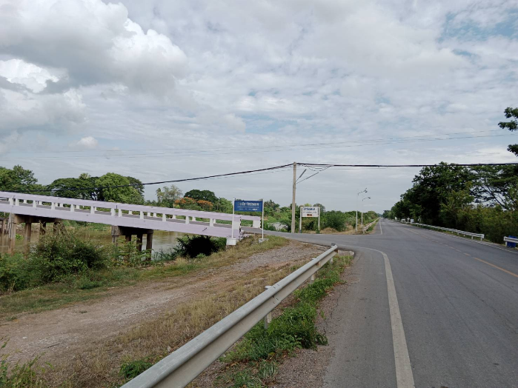
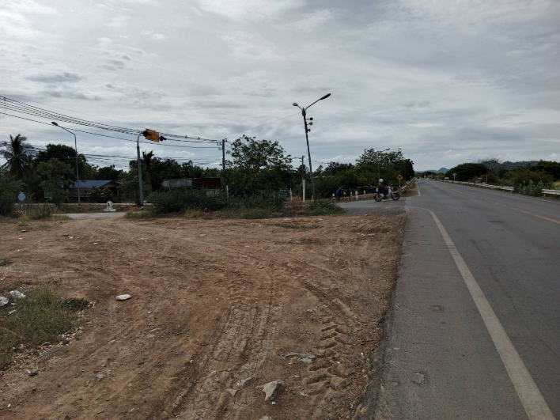

๓.สามแยกป้อมสายตรวจตำบลพรหมนิมิต ๔.สามแยกถนนสาย ๑๑ อินทร์บุรีตากฟ้า
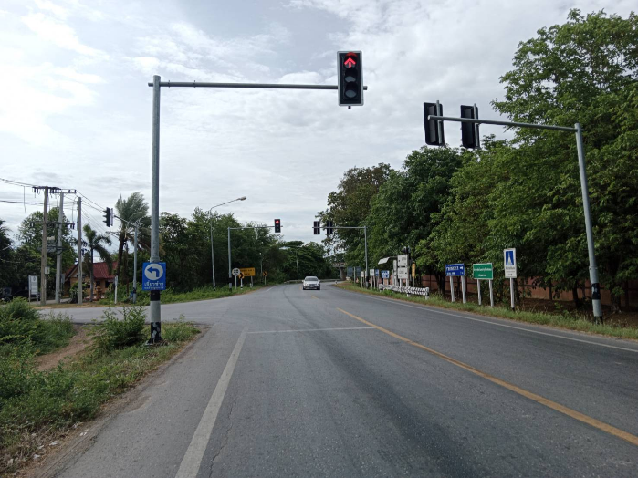
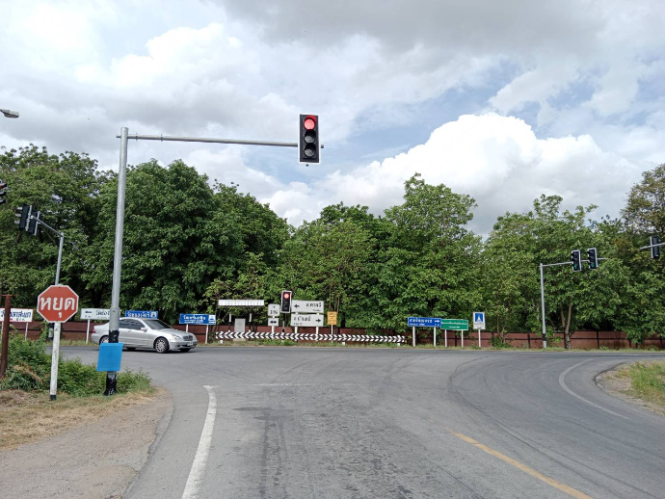

๕.สี่แยกหนองหญ้ารังกา
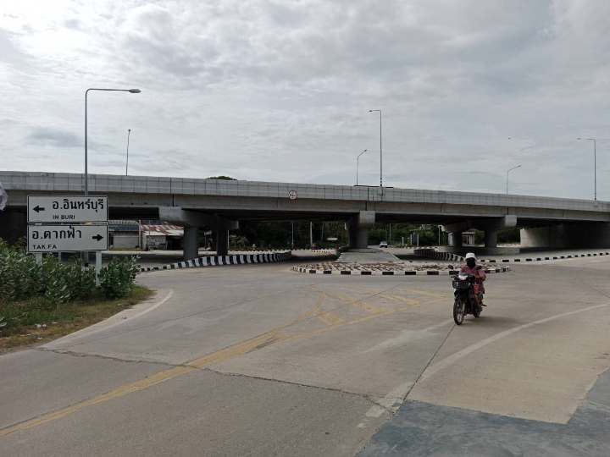

ข้อมูลระบบประปาหมู่บ้าน ตำบลพรหมนิมิต อำเภอตาคลี จังหวัดนครสวรรค์
องค์การบริหารส่วนตำบลพรหมนิมิต เป็นผู้แลระบบประปา
ระบบประปาตำบลพรหมนิมิต มีจำนวน 2 แห่ง

1.ระบบประปาผิวดินขนาดใหญ่ หมู่ที่ 2 บ้านสะพานสาม
ให้บริหารประชาชน หมู่ที่ 1,2,3,4,5,9 มีจำนวนผู้ใช้น้ำ 599 ราย

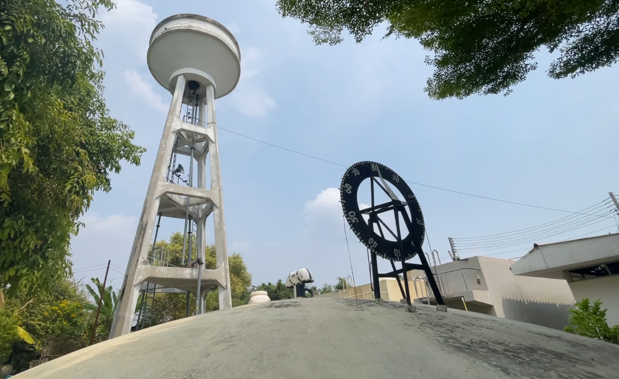

2.ระบบประปาผิวดินขนาดใหญ่ หมู่ที่ 7 บ้านโพธิ์คอย
ให้บริหารประชาชน หมู่ที่ 6,7,8 มีจำนวนผู้ใช้น้ำ 407 ราย

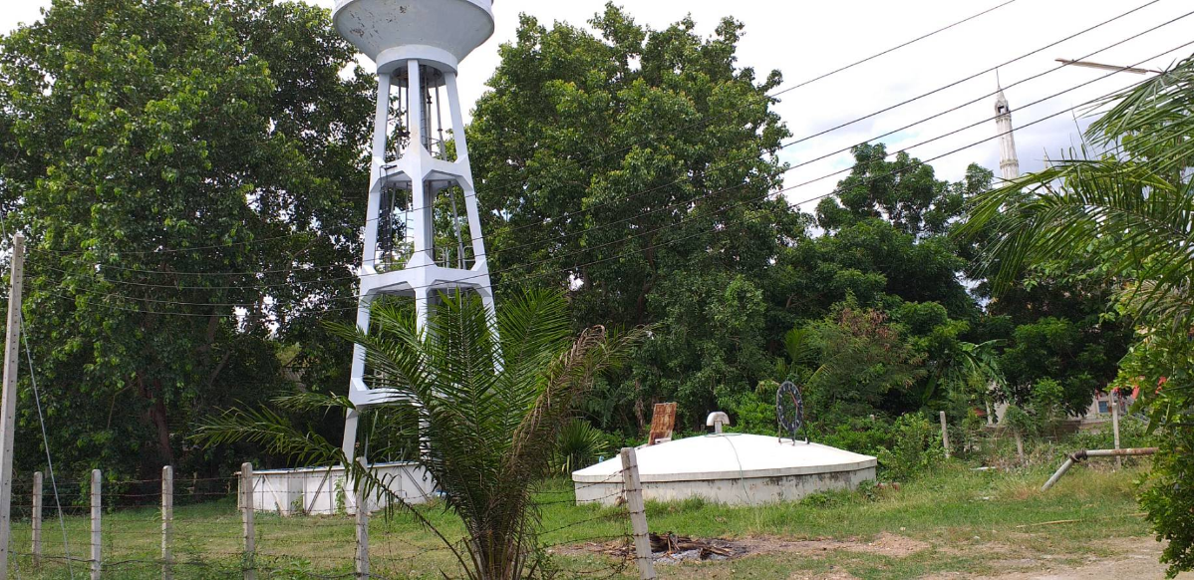

สรุปยอดสุนัข - แมว ประจำปี 2566
หมู่ | สุนัขผู้ | สุนัขเมีย | ไม่ทราบเพศ | รวม | แมวผู้ | แมวเมีย | ไม่ทราบเพศ | รวม | รวมทั้งหมด
หมู่ 1 | 98 | 76 | 1 | 175 | 37 | 75 |  | 112 | 287
หมู่ 2 | 67 | 52 |  | 119 | 25 | 43 |  | 68 | 187
หมู่ 3 | 26 | 8 | 41 | 75 | 30 | 54 | 1 | 85 | 160
หมู่ 4 | 75 | 49 |  | 124 | 35 | 13 |  | 48 | 172
หมู่ 5 | 29 | 16 | 1 | 46 | 9 | 81 |  | 90 | 136
หมู่ 6 | 152 | 140 | 4 | 296 | 70 | 68 | 4 | 142 | 438
หมู่ 7 | 45 | 29 |  | 74 | 42 | 62 | 4 | 108 | 182
หมู่ 8 | 64 | 49 | 1 | 114 | 40 | 24 | 3 | 67 | 181
หมู่ 9 | 65 | 54 |  | 119 | 32 | 24 |  | 56 | 175
รวม | 621 | 473 | 48 | 1142 | 320 | 444 | 12 | 776 | 1918

